宠物狗无线感知交互系统软硬件设计
一、项目概述
1.1 引言
维基百科中对于环保的内涵定义可分为三个方面：对自然环境的保护、对人类居住环境的保护、对地球生物的保护。在提到对地球生物保护时，很重要的一点就是人与动物的和谐共处。
宠物狗作为人类最亲近的动物之一，为我们的生活带来了欢乐与便利，但大多数人在饲养宠物狗时却由于无法理解宠物狗的真实想法而导致各种问题的出现。因此我们想通过这款基于AVR内核的宠物狗无线感知交互系统让宠物狗主人更加了解宠物狗，增进与身边动物的感情，进而实现人与动物的和谐共处。
1.2 项目背景/选题动机
在当今社会，宠物已融入到人们的日常生活之中。单就中国而言，宠物数量已突破一亿，平均每三个家庭就有一只宠物，此时宠物的作用已不再局限于为人类工作，而是作为家庭生活的一份子而存在。但随着宠物数量的上升，许多问题也逐渐暴露出来，宠物心理状况及健康状况的下降，流浪宠物数量的攀升，近年来甚至在网上出现虐待动物的视频。究其根本原因，在于人对宠物的心理状态缺少真正准确的了解，导致对其关注与关怀的缺失。此外，当主人外出时，往往无法携带宠物一同外出，难免对宠物的状态有所担忧，甚至宠物在家中发生事故却无从知晓。
宠物狗作为高等哺乳动物，和人一样拥有不同的心理状态，只是宠物狗不像人一样能用语言表达真实情感。对于不具备相关知识的普通人来说，这些行为常被宠物主人所忽视。然而作为群居动物，它们会通过一些较为明显的行为学标志来表达自己的心理。
综上所述，为引起更多人的关注，我们将结合当前热门新事物——微博，开发并完善这款基于AVR内核的宠物狗无线感知交互系统来解决上述问题，实现人与动物的和谐相处。
1.3 项目可行性分析
经过我们的初步评估，本项目可行性分析如下：
1.动物行为学可行性分析：动物行为学是研究动物对环境和其它生物的互动等问题的学科。研究的对象包括：动物的沟通行为、情绪表达、社交行为、学习行为、繁殖行为等。狗作为一种群居动物，其动物行为学特征较为明显，且由于犬类与人类有着紧密的联系，其行为学研究也已相当成熟。我们团队已和中国科学院心理研究所取得联系，该组织表示支持并提供行为学研究资料作为该系统的理论支持。根据他们所提供的资料，经整理后我们以宠物狗为重点撰写了《动物行为学分析概述》(详见附录)一文，并以此为标准设计系统中的各项环节。
2.电子工程学可行性分析：集成电路产业的高速发展使得当前内嵌无线通信模块的MCU已做到低功耗、低成本、小体积。基于MEMS架构的三轴加速传感器更是在高灵敏度的条件下达到同样的目标。利用两者所制成的无线传感节点只需占用8平方厘米甚至更小的面积，这样，宠物狗携带会更舒适、便捷。
3.市场可行性分析：根据我们的初步评估，该项目的实物成本大概在300元左右，面对目前高达一亿的宠物狗数量以及动辄上千的宠物狗消费市场而言，具有良好的市场前景。同时本项目所研究的范围在国内外尚属首例，具有极好的创新性，其实用性、创新度和面向主人及其宠物的贴心设计可以吸引来广大的客户。
二、需求分析
2.1 功能要求
传感器将采集到的宠物行为信息经初步处理后由MCU发送至PC端，PC端根据接收到的信息模拟宠物的行为以及外部的环境因素，并对照宠物行为与心理的映射关系，模拟宠物的心理状态，然后根据主人的设定，系统能自动地告知主人宠物的心理状态、进行自动喂食、改变环境条件或生成文章上传到微博，让主人无论是身处家中还是远在千里之外都可以准确实时地了解到宠物狗的实时状况。主人亦可根据自身需要，远程主动进行查询宠物状态、修改微博内容、自动喂食、改变环境条件等操作。该系统的功能架构如图1所示。
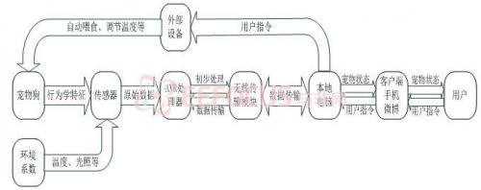
图1 系统功能架构
2.2 性能要求
1.通过正确设定传感器位置，以尽可能少的传感器数目感知尽可能多的宠物行为学特征。
2.我们将在电路设计中以低功耗、小体积为目标，利用市场上现有电子器件(例如：AVR单片机、加速传感器等)的特点，尽可能实现整体的低功耗与小体积，使宠物狗佩戴舒适，也使本系统更加节能环保。
3.我们在设计过程中，将把易于操作作为重点，面向不具备行为心理学、电子设计、软件设计等知识的用户，设计友好的用户界面、强大的功能、自由的用户设定，使用户能有更好的体验。
三、方案设计
3.1 系统功能实现原理
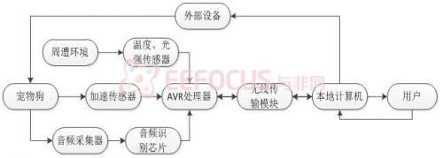
图2 系统硬件结构框图
犬类的动物行为学特征主要分为三种：表情、体语、尾语、活跃状态、叫声这五种。由于现今技术与成本上的限制，利用传感器对狗的面部表情进行感知是不可行的。因此我们的主要目标是对宠物狗的体语、尾语、活跃状态进行感知，通过终端分析计算，与现有行为学研究资料结合模拟宠物狗的心理变化。
系统硬件结构框图如图2所示，以下是对图中主要硬件模块的详细描述。
加速传感器：体语感知要用到两个三轴加速传感器。根据用户自身需要(例如：宠物狗是否有尾巴，四肢是否具有特殊意义的动作特征等)可选用若干个二轴加速传感器置于宠物狗身体各部分。体语感知所用的三轴加速传感器分别位于宠物狗的上半身和下半身，可用于检测宠物狗的各种基本行为状态(例如：趴下、坐下、侧身翻滚、快跑、慢跑等)和统计宠物狗的活跃状态(即与运动时间、静止时间相关的状态系数)。由于宠物狗的四肢、尾巴主要活动于二维平面内，故该部分以二轴加速传感器足以检测其运动状态，较之三轴加速传感器其成本、功耗较低。
音频识别模块：将单片机中的设定(即宠物狗的不同叫声信息，包括默认添加的通用类型和用户通过客户端自行添加的叫声类型)发送至音频识别芯片中，通过置于宠物狗项圈处的音频接收器进行采集，对比原先设定，判断叫声类型，并把判断结果发送到AVR单片机中。
环境条件传感器：包括温度、光照等传感器。将当前宠物狗所处室内环境参数发送至单片机中进行处理，当达到某一门限值(可由用户设定)时，将由单片机发送指令启动温度调节等外部环境改善设备。由于宠物狗所处室内环境温差不会太大，故该系列传感器可置于室内固定地点(例如：狗屋)，减少宠物狗身上携带的传感器数量，以减轻其负担。
集成无线模块的AVR处理器：主要用于对各个传感器输出的数据和用户的设定进行传输与处理。例如：对于加速传感器的数据进行预处理(例如：将三轴加速传感器的三路输出整合为一路输出)后发送、根据用户设定将宠物狗叫声特征信息送入音频识别芯片中、判断当前环境状态并向本地电脑发送相关信息等。
外部设备：(1)自动喂食装置。市面上有通过手动机械结构实现对宠物食物的定量管理，只要稍加改装就可以实现用户通过客户端或手机对其进行自动控制、定时定量对宠物进行远程喂食。(2)温度调节器。根据本地电脑发出的信号自动实现温度升高与降低，计划利用普通51单片机实现简单的自动控制。(3)其它外部设备。视系统需要及开发进度决定比赛规定时间内是否进行扩展设计。
3.2 硬件平台选用及资源配置
考虑到宠物狗佩戴的舒适性，以及比赛方提供的开发平台体积，我们团队决定自制板卡以减小宠物狗身上所佩戴器件的体积，提高其舒适度。以下为所需的相关器件及资源：
1.ATMEGA128RFA1：该芯片集成了低功耗的AVR单片机及支持ZigBee协议的无线传输模块。鉴于ZigBee的自组网特性，选用该芯片能简单地实现传感器模块的扩展，且该芯片体积小、性能高、具有丰富的片内资源和ATMEL软件库的支持，足以满足系统设计需要。
2.基于MEMS架构的三轴和两轴加速度传感器，该类型传感器体积小、功耗低、精度高，符合本系统的性能要求与功能需要。
3.音频采集器、音频识别芯片。
4.光照、温度传感器。
5.加热器、自动喂食器等外部设备。
3.3系统软件架构

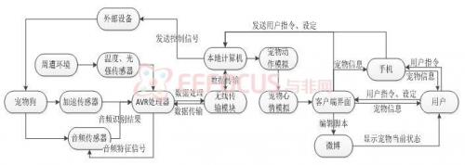
图3 系统软件结构框图
系统软件结构框图如图3所示。传感器先将数据传至AVR单片机，然后经软件初步处理后发至本地计算机，本地计算机再根据用户的设定模拟出宠物当前动作和心理状态并显示在客户端界面。此时，客户端可根据用户设定或指令将宠物信息经微博或手机传送给用户，用户也可通过电脑对客户端进行本地或远程的直接操作。
下面是本系统中两个关键部分的软件流程：
AVR单片机程序流程
AVR单片机中的程序流程图如图4所示。

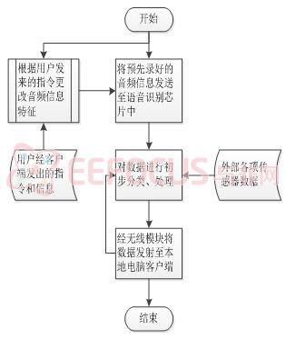
图四
首先，单片机将其中预先设置好的音频特征信息送入到音频识别芯片中(用户可根据自身宠物情况录制音频信息并进行自定义，然后经客户端发送至AVR单片机内，以扩展音频识别芯片对宠物狗声音识别的类型)，接着开始接收各项传感器的数据，并经初步处理后，以一定的速率和频率(以兼顾实时反映宠物状态和尽可能减少系统功耗为前提)发送至本地电脑客户端，以便进一步的分析和处理。
客户端程序流程
电脑客户端的程序流程如图5所示。

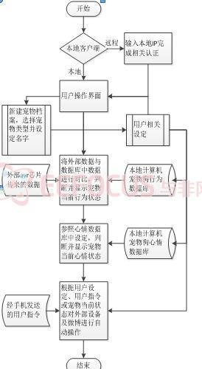
图五
(1)用户在电脑上安装客户端后可通过本地(本计划书中本地均指宠物狗所在地)或远程登录使用客户端。登录客户端后，可在用户操作界面建立多个宠物档案(即一个客户端可反映家中多只宠物狗的行为心理状态)。
(2)可按照自家宠物情况添加其独特的行为特征及相应心理状态。客户端通过将由AVR芯片发来的数据与数据库中宠物狗行为特征数据做比较，判断其当前行为状态，部分行为状态会以动画(用户可自行制作和添加)的形式于操作界面显示给用户，并表明宠物当前的心理状态。
(3)根据用户设定与宠物狗当前的行为心理状态，客户端将通过本地电脑对外部设备、微博、手机进行自动操作，用户亦可通过手机向本地电脑发送指令，以显示宠物当前状态及对部分设定的更改。
3.4 系统预计实现结果
1. 处于实验阶段的实物样品。
2. 适用于Windows系统计算机的客户端软件。
3. 两种或以上不同品种宠物狗的相关动画。
4. 用户可通过手机对客户端进行部分操作。
5. 宠物狗试用该系统的效果视频。
6. 利用无线感知技术探测犬类行为学特征的研究报告。

